ภาพกิจกรรม โครงการจิตอาสา ทำความดีด้วยหัวใจ “ปลูกต้นไม้เฉลิมพระเกียรติ พระบาทสมเด็จพระปรเมนทรรามาธิบดีศรีสินทรมหาวชิราลงกรณ์ พระวชิรเกล้าเจ้าอยู่หัว”เนื่องในโอกาสมหามงคลวันเฉลิมพระชนมพรรษา ๗๐ พรรษา
วันที่ ๒๘ กรกฎาคม ๒๕๖๕
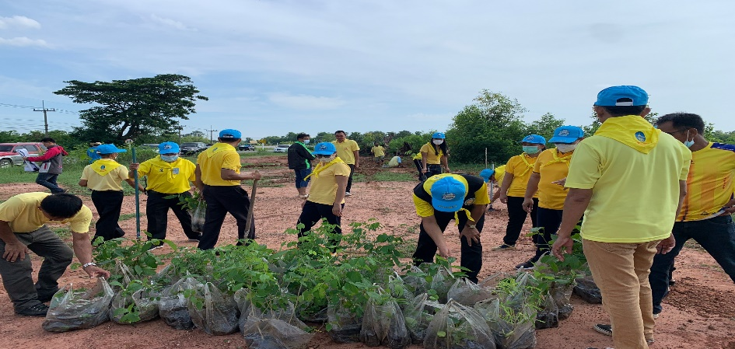
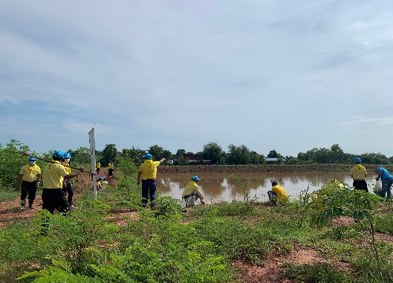
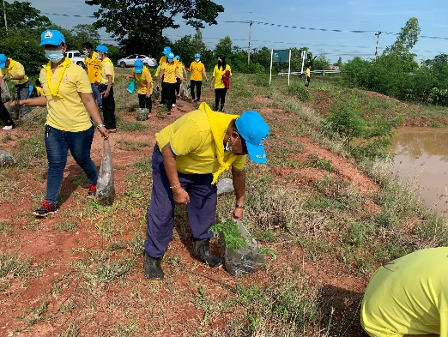
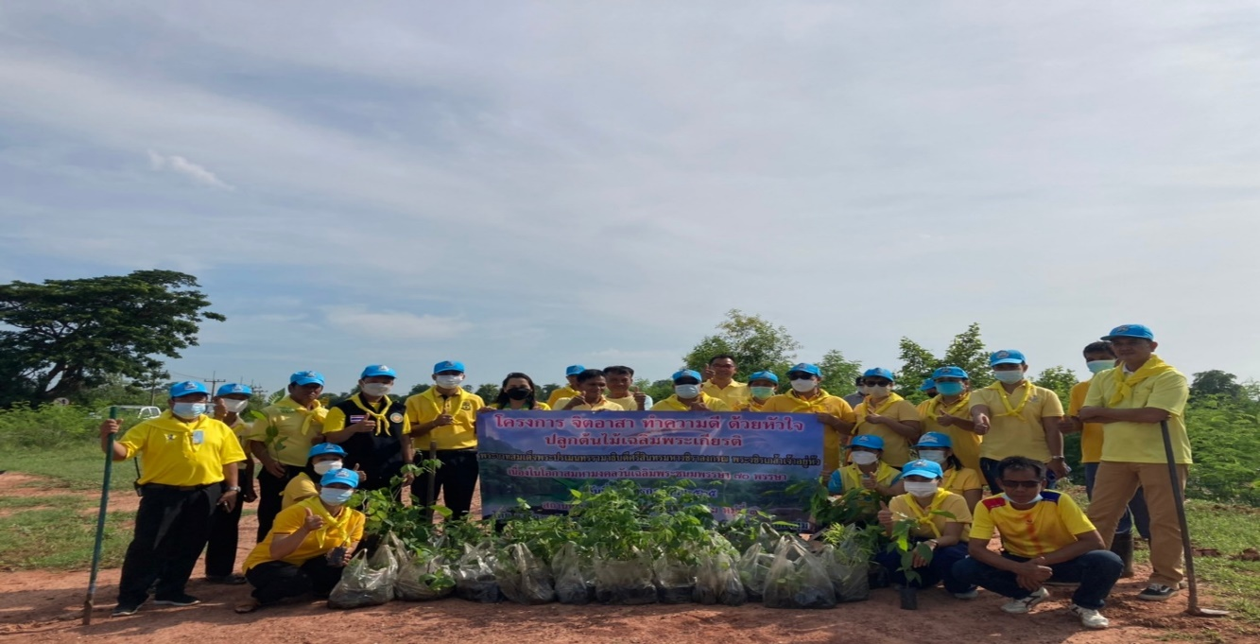
ณ หนองน้ำหนองคลองโดน บ้านหนองทุ่ม หมู่ที่ ๓

